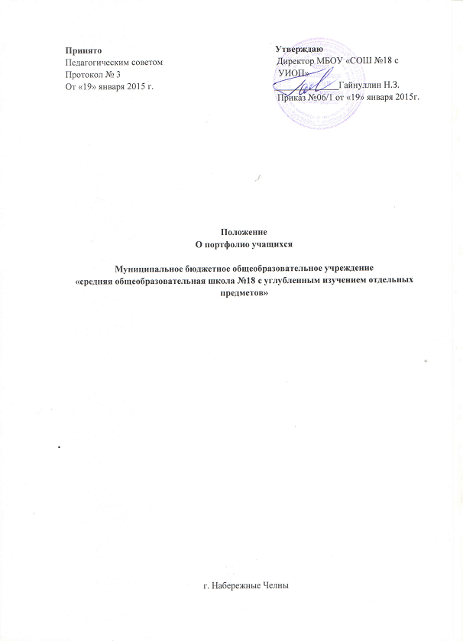
1. Общие положения
  - Настоящее Положение разработано на основе Закона РФ «Об образовании» и «Концепция предпрофильной подготовки учащихся и профильного обучения старшеклассников» с целью индивидуализации и дифференциации процесса обучения в школе, личностного и профессионального самоопределения обучающихся, формирования у них мотивации на достижение определенных результатов воспитания, развития и социализации.
  - Портфолио – это способ фиксирования, накопления и оценки индивидуальных достижений школьника в определенный период его обучения в школе.
  - На первой ступени (начальная школа) Портфолио служит для сбора информации о продвижении обучающегося в учебной деятельности, для подготовки карты представления ученика при переходе на вторую ступень обучения.
  - На второй ступени Портфолио служит для сбора информации об образовательных достижениях обучающегося в различных видах деятельности (учебно-познавательной, трудовой, творческой, общественной и т.д.); в предполагаемом профиле дальнейшего обучения; для повышения образовательной и общественной активности школьников, уровня осознания ими своих целей, потребностей, возможностей, личностных качеств.
  - На третьей ступени обучения (средняя школа) Портфолио служит инструментом профилизации обучения в старшей школе и создания индивидуальной образовательной траектории обучающегося, отражает результаты индивидуальной образовательной активности, степени развитости, воспитанности и социализированности его личности.
  - Основными задачами ведения портфолио являются:
    - повышение качества образования в школе;
    - поддержание и поощрение высокой учебной мотивации обучающегося, его активности и самостоятельности;
    - развитие навыков рефлексивной и оценочной (самооценочной) деятельности школьника;
    - формирование у учащегося умения учиться – ставить цели, планировать и организовывать собственную учебную деятельность;
    - создание ситуации успеха для каждого ученика;
    - содействие дальнейшей успешной социализации обучающегося.
- Структура и содержание Портфолио ученика.
  - Портфолио ученика основной и средней школы включает в себя:
- Титульный лист (обложку);
- Содержание (оглавление);
- I раздел «Мой портрет»;
- II раздел «Портфолио документов»;
- III раздел « Портфолио работ»;
- IV раздел «Портфолио отзывов»;
- V раздел «Копилка».
  - Раздел I «Мой портрет» содержит сведения об учащемся, владельце Портфолио. Данный раздел включает в себя:
- личные данный учащегося, ведущего Портфолио.
  - Раздел II «Портфолио документов» включает в себя комплект сертифицированных (документированных) индивидуальных образовательных достижений обучающегося. в этом разделе помещают:
- перечень представленных в Портфолио официальных документов;
- все имеющиеся у школьника сертифицированные документы, подтверждающие индивидуальные достижения обучающихся в различных видах деятельности;
- табели успеваемости;
- грамоты, дипломы за участие в предметных олимпиадах различного уровня, конкурсах, конференциях т.п.;
- сертификаты о прохождении учащимися курсов по выбору учащихся, \элективных курсов, о результатах тестирования;
- благодарственные письма.
  - Раздел III «Портфолио работ» содержит комплект различных творческих, исследовательских, проектных и других работ обучающегося.
Портфолио работ может включать в себя:
- перечень представленных обучающимися проектных, исследовательских, творческих работ;
- доклады и рефераты обучающегося;
- проектные работы обучающегося;
- исследовательские работы обучающегося;
- результаты технического творчества обучающегося;
- описание моделей, макетов, наглядных пособий, изготовленных учащимися, приборов, их фотографии;
- статьи обучающегося из журналов и газет, издаваемых в школе и вне ее;
- сочинения обучающегося;
- работы по искусству;
- аудио- и видеокассеты с записью выступления учащегося на уроке, школьной конференции, семинаре;
- результаты работы обучающегося по социальному проектированию;
- результаты проведенных обучающимся социальных и профессиональных проб;
- сведения о занятиях обучающегося в учреждениях дополнительного образования на различных учебных курсах;
- таблица «Мое участие в школьных и внешкольных мероприятиях», в которой учащийся фиксирует все виды творческой деятельности на протяжении установленного срока ведения Портфолио;
- сведения об общественной деятельности учащегося;
- индивидуальный учебный план предпрофильной подготовки обучающегося, в котором указываются курсы по выбору, выбранные обучающимся;
- индивидуальный учебный план обучающегося на старшей ступени обучения;
- сведения о посещении обучающимся факультативных занятий;
- сведения о изучении обучающимся информационных технологий;
- сведения о готовности обучающегося к выполнению различных социальных ролдей.
  - Раздел IV «Портфолио отзывов» содержит характеристики отношения обучающегося к различным видам деятельности, представленные учителями, педагогами дополнительного образования, одноклассниками, им самим. Портфолио отзывов может включать в себя:
- перечень представленных отзывов и рекомендаций;
- рекомендательные письма;
- эссе обучающегося, посвященное выбору направления дальнейшего обучения;
- благодарственные письма из различных органов и организаций.
  - Раздел V «Копилка» содержит памятки, инструкции, полезную информацию, конспекты занятий, лекции и т.п.

- Оформление Портфолио
  - Портфолио обучающийся оформляет в соответствии со структурой, указанной в пункте 2 настоящего положения, в папке с файлами. обучающийся имеет право включать в Портфолио дополнительные разделы, материалы, элементы оформления и т.п.
  - При оформлении должны соблюдаться следующие требования:
- систематичность и регулярность ведения Портфолио;
- достоверность сведений, представленных в Портфолио;
- аккуратность и эстетичность оформления;
- разборчивость при ведении записей;
- целостность и эстетическая завершенность представленных материалов;
- наглядность.
  - Индивидуальные достижения обучающегося и все необходимые сведения фиксируются в Портфолио в течение года.
  - анализ Портфолио и исчисление итоговой оценки производится классным руководителем того класса, в котором учится обучающийся.
  - По результатам оценки Портфолио учащихся школы производится годовой образовательный рейтинг, выявляются обучающиеся, набравшие наибольшее количество баллов в классе (параллели).
  - Обучающиеся, набравшие наибольшее количество баллов по Портфолио в классе (параллели), награждаются грамотами.
  - В конце каждого периода обучения (начальная школа, основная школа, средняя школа) заполняется сводная итоговая ведомость Портфолио, которая заверяется подписью директора школ, школьной печатью и выдается выпускнику начальной , основной и средней школы. Исправления в сводной итоговой ведомости Портфолио не допускаются.
  - Хранятся Портфолио учащихся в классных кабинетах.
- Презентация Портфолио
  - Учащийся может презентовать содержание своего Портфолио на классном собрании, на родительском собрании, на педагогическом совете, на общешкольной ученической конференции. Презентация Портфолио обучающихся может проходить в форме выставок Портфолио.
  - На презентацию учащийся выходит с кратким устным комментарием по содержанию Портфолио.
- Функциональные обязанности участников образовательного процесса при ведении Портфолио ученика
  - В формировании Портфолио участвуют: учащиеся, классные руководители, учителя – предметники, педагог – психолог, социальный педагог, педагоги дополнительного образования, администрация школы.
  - При использовании технологии Портфолио в образовательном процессе школы функциональные обязанности между участниками образовательного процесса распределяюстя следующим образом:
    - обучающийся ведет работу по формированию и заполнению Портфолио; организовывает его презентацию;
    - классный руководитель оказывает помощь обучающимся в процессе формирования Портфолио; проводит информационную, консультативную, диагностическую работу по формированию Портфолио с учащимися и их родителями; осуществляет посреднеческую функцию между обучающимися и учителями, педагогами дополнительного образования, представителями социума в целях пополнения Портфолио; осуществляет контроль за пополнением Портфолио; обеспечивает учащихся необходимыми формами, бланками, рекомендациями, оформляет итоговые документы, табель успеваемости; организует воспитательную работу с обучающимися, направленную на личностное и профессиональное самоопределение учащихся;
    - учитель – предметник, педагоги дополнительного образования проводят информационную работу с обучающимися и их родителями по формированию Портфолио; предоставляют обучающимся места деятельности для накопления материалов Портфолио; организуют проведение олимпиад, конкурсов, конференций по предмету или образовательной деятельности, изучение обучающимися элективных и факультативных курсов; разрабатывают и внедряют систему поощрений за урочную и внеурочную деятельность по предмету или образовательной области; проводят экспертизу представленных работ по предмету; пишут рецензии, отзывы на учебные работы;
    - педагог – психолог, социальный педагог проводят индивидуальную психодиагностику; ведут коррекционно – развивающую и консультативную работу.

